I Simposium de Genética Clínica y Dismorfología Holguín 2024
Síndrome de VACTERL a propósito de un caso

Giselle Lucila Vázquez Gutiérrez^{*1}, Lesyania Segura Linares², Pedro Alberto Sariol González³

^{*1}Especialista 2do Grado Pediatría, Profesor Auxiliar, Investigador Agregado, Dirección de Ciencia e Innovación Tecnológica Universidad de Ciencias Médicas de Granma, Cuba.

²Especialista de Primer grado en Neonatología. Profesor Asistente. Hospital Materno Fe del Valle Ramos, Granma, Cuba.

³ Especialista de Primer grado en Cardiología. Profesor Asistente. Aspirante a Investigador, Hospital Clínico Quirúrgico Celia Sánchez Manduley, Granma, Cuba.

*Autor para la correspondencia: gisellevg@infomed.sld.cu

RESUMEN
Introducciòn: La asociación VACTERL es el acrónimo de defectos vertebrales, atresia anal, anomalías cardíacas, fístula traqueo-esofágica, anomalías renales y de extremidades. La etiología es incierta y no existe relación aparente con alteraciones cromosómicas; presentándose de manera rara y variable. Su incidencia se estima en 1.6 de cada 10.000 nacidos vivos, siendo mayor en los niños con una relación 2,6:1.
Presentación de Caso: Se presenta el caso de un recién nacido a término buen peso para su edad gestacional que muestra malformaciones compatibles con un defecto primario del desarrollo (asociación de malformaciones Vertebrales, Anales, Cardíacas, Traqueo-esofágicas, y de Extremidades), con otros defectos menores asociados.
Conclusiones: La asociación VACTERL es un conjunto de malformaciones congénitas, que tiene baja incidencia, pero una morbi-mortalidad elevada, por lo que es fundamental un diagnóstico prenatal adecuado.
Palabras clave: asociación VACTERL, anomalías congénitas, recién nacido.
Figura No. 1. Nótese la Dextrocardia existente y la localización en que se encuentra la sonda nasogástrica debido a la atresia esofágica presente.
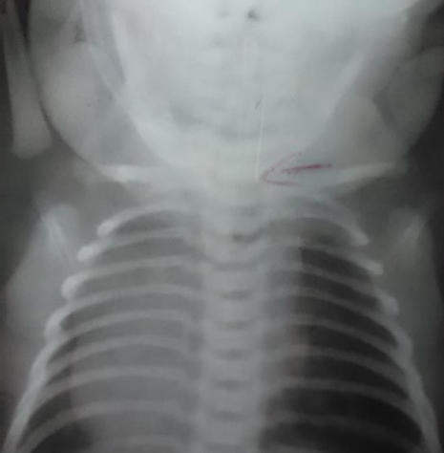

Figura No. 2. Nótese la Dextrocardia y la Hepatomegalia de más de 6 centímetros que presentaba el paciente, además de la gastrostomía visible.
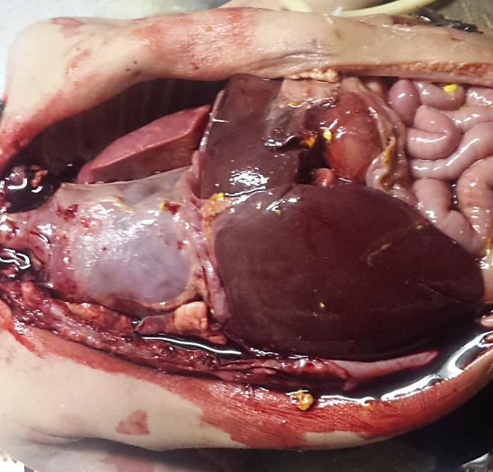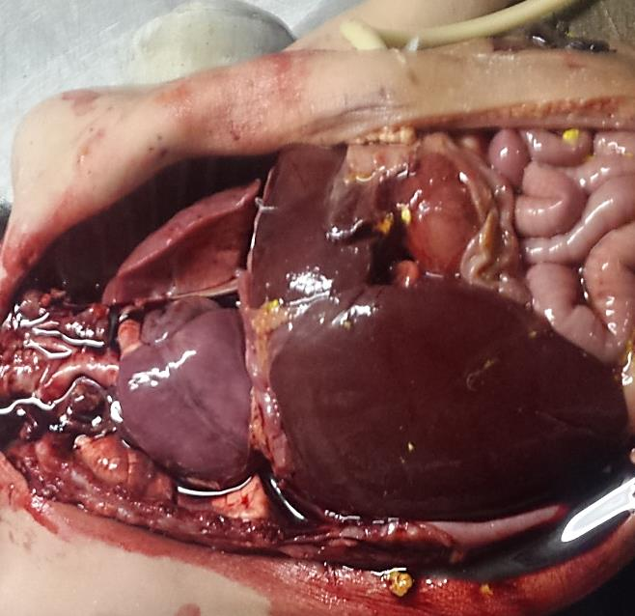
Figura No. 3. Variaciones de la atresia esofágica y la fístula traqueoesofágica por orden de frecuencia: A: 90%, B: 4%, C:4%, D: 1%, E: 1%.

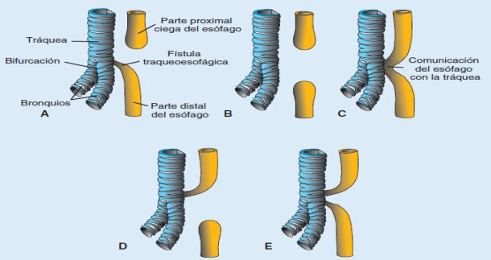

Referencias Bibliográficas:
- Valle-Partida A, Padrón Arredondo G. Asociación de defectos vertebrales, ano imperforado, atresia esofágica con fístula, tráqueo esofágica y polidactilia (VACTERL) relacionada con carbamazepina. REVISTA SALUD QUINTANA ROO [Internet]. 2018 [citado 27 Nov 2019]; 11(39):[aprox. 2p.]. Disponible en: https://salud.qroo.gob.mx/revista/revistas/39/PDF/2.%20ASOCIACI%C3%93N%20VACTERL%20CARBAMAZEPINA.pdf
- Ávila-Iglesias MC, Rojas-Maruri CM. Asociación VACTERL. Presentación de un caso en sesión anatomo-patológica y consideraciones generales. Acta Pediatr Mex [Internet]. 2017 [citado 27 Nov 2019]; 38(5):[aprox. 6p.]. Disponible en: https://www.medigraphic.com/pdfs/actpedmex/apm-2017/apm175f.pdf
- Montero-Mentado RJ, Zalchendler D, Rojas-Villegas C, Pérez-García M. Asociación VACTER: A propósito de un caso. ACE [Internet]. 2015 [citado 27 Nov 2019]; 10(2):[aprox. 4p.]. Disponible en: http://bdigital.ula.ve/storage/pdf/actacient/v10n2/art04.pdf
- Restrepo S, Rincón C. Asociación vacterl y síndrome de Down. Reporte de caso y revisión de la literatura. Rev.Medica.Sanitas [Internet]. 2015 [citado 27 Nov 2019]; 18(4):[aprox. 5p.]. Disponible en: http://www.unisanitas.edu.co/Revista/57/ASOCIACION_VACTERL_Y_SINDROME_DE_DOWN._REPORTE_DE_CASO_Y_REVISION_DE_LA_LITERATURA.pdf
- Rojas Martínez JA, Zarante I, Vallejo DL. Posible relación causal entre diabetes materna pre-existente y asociación VACTERL: caso clínico y revisión de la literatura. Rev Esp Endocrinol Pediatr [Internet]. 2013 [citado 27 Nov 2019]; 4(1):[aprox. 5p.]. Disponible en: https://www.endocrinologiapediatrica.org/revistas/P1-E7/P1-E7-S181-A166.pdf
- Ramírez Cheyne J, Marín Cuero D, Isaza C, Saldarriaga Gil W, Pachajoa Londoño H. Asociación VACTERL y síndrome de Moebius en un recién nacido expuesto prenatalmente a misoprostol. IATREIA [Internet]. 2014 [citado 27 Nov 2019]; 27(2):[aprox. 4p.]. Disponible en: http://www.scielo.org.co/pdf/iat/v27n2/v27n2a09.pdf
- García-Guzmán AE, Aparicio-Rodríguez JM. Asociación congénita vacterl: Reporte de catorce casos en un hospital pediátrico de tercer nivel. Rev Mex Cir Ped [Internet]. 2014 [citado 27 Nov 2019]; XVIII (2):[aprox. 8p.]. Disponible en: https://www.medigraphic.com/pdfs/revmexcirped/mcp-2014/mcp142f.pdf
- Reis de Goes BF, Huss Rodriguez C, Hishinuma G. Relato de um caso de associação de VACTERL e discussão acerca de seus aspectos prognósticos. Medicina (Ribeirão Preto, Online.) [Internet]. 2017 [citado 27 Nov 2019]; 50(3):[aprox. 4p.]. Disponible en: http://revista.fmrp.usp.br/2017/vol50n3/RC6-Associacao-de-VACTERL-e-seu-prognostico-relato-de-caso.pdf
- Marín Reina P, Pérez Aytés A. Atresia de esófago: breve revisión y propuesta de algoritmo diagnostico clínico/genético. Genética Médica y Genómica [Internet]. 2019 [citado 27 Nov 2019]; 3(3):[aprox. 7p.]. Disponible en: https://genotipia.com/wp-content/uploads/2019/04/GMG3-11-18-Mar%C3%ADn-Reina-web.pdf
- Chen Y, Liu Z, Chen J, Zuo Y, Liu S, Chen W, et al. The genetic landscape and clinical implications of vertebral anomalies in VACTERL association. Med Genet [Internet]. 2016 [citado 27 Nov 2019]; 53:[aprox. 6p.]. Disponible en: https://jmg.bmj.com/content/jmedgenet/53/7/431.full.pdf
- Reyes Rodríguez R, Muñiz Escarpanter J, Polo Amorín I, Alvaredo Soria MA, Armenteros García A, Hernández Fernández NM. Anomalías congénitas asociadas a la atresia esofágica. Revista Cubana de Pediatría [Internet]. 2014[citado 27 Nov 2019]; 86(1):[aprox. 8p.]. Disponible en: http://scielo.sld.cu/pdf/ped/v86n1/ped08114.pdf
- Velasco HM, Martin AM, Galvis J, Buelvas L, Sánchez Y, Umaña LA, et al. Genética clínica comunitaria: exploración de patología genética en Boyacá, Colombia. Rev. Salud Pública [Internet]. 2017[citado 27 Nov 2019]; 19(1):[aprox. 6p.]. Disponible en: https://www.scielosp.org/article/ssm/content/raw/?resource_ssm_path=/media/assets/rsap/v19n1/0124-0064-rsap-19-01-00032.pdf
- Sánchez Carvajal MD, Jiménez Vásquez KC. Asociación Vacterl Revisión de la literatura. Presentación de un caso. REVI STA [Internet]. 2014[citado 27 Nov 2019]; 17(2):[aprox. 3p.]. Disponible en: http://www.ug.edu.ec/revistas/Revista_Ciencias_Medicas/REVISTA_N2_VOL17/Revista_2-2014-Art_Revision_2.pdf

